В Орловской области создано 4300 новых мест дополнительного образования в 2020 году
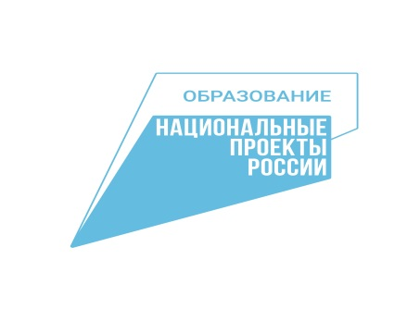
По информации Департамента образования Орловской области, в рамках нацпроекта «Образование» в 2020 году в регионе создано 4300 новых мест для школьников по обучению по программам дополнительного образования. На эти цели выделено 28,7 млн. рублей, в том числе из федерального бюджета – 28,4 млн. рублей.
В проекте по созданию дополнительных мест для школьников в образовательных организациях для реализации дополнительных общеразвивающих программ приняли участие 30 организаций: 11 общеобразовательных, 19 – дополнительного образования и 1 профессиональная образовательная организация.
Все организации – участники проекта приобрели необходимое оборудование по физкультурно-спортивной, художественной, естественнонаучной, технической, социально-гуманитарной и туристско-краеведческой направленности. 40% новых ученико-мест созданы по технической и естественнонаучной направленности.
Субсидия на создание этих мест была получена по итогам конкурсного отбора из федерального бюджета.
В городе Ливны, в Лицее им. С.Н. Булгакова и Гимназии г. Ливны, созданы по 120 мест дополнительного образования детей технической, физкультурно-спортивной и художественной направленности с объемом финансирования в размере более 1,7 млн. руб.- на приобретение необходимого оборудования.

